编译原理课程实验报告
实验1：词法分析
姓名 | 张恒 |  | 院系 |  | 计算机 |  |  | 学号 |  |  | 1160300620
任课教师 |  | 辛明影 |  |  |  | 指导教师 | 辛明影
实验地点 |  | 格物208 |  |  |  | 实验时间 | 2019.4.14
实验课表现 |  | 出勤、表现得分 |  |  |  | 实验报告  得分 |  |  | 实验总分
 |  | 操作结果得分
一、需求分析 |  |  |  |  |  |  |  |  |  | 得分
设计并实现一个词法分析器，能够输入的源程序，输出单词符号。即把构成源程序的字符串转换成等价的单词（记号）序列。具体来说，包括以下方面:

- 能够以文件方式输入源程序；
- 能够展示分词分析的结果，并且能够保存这个结果，用于语法分析阶段；词法分析器的输入和输出的格式如图1-1所示；

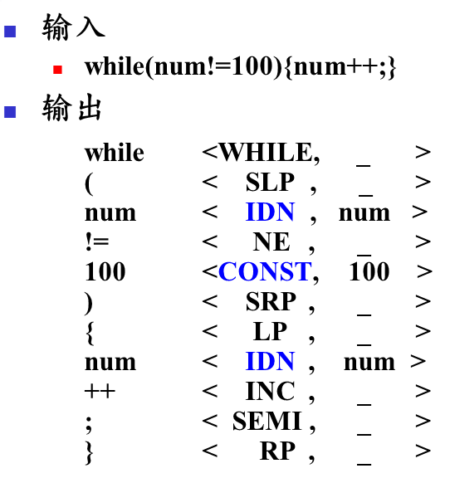
图1-1 词法分析器的输入与输出实例

- 界面需要美观、人性化，具有良好的演示效果；
- 能够根据词法规则识别以及组合单词。这里的单词包括五类，分别为关键字，也称为基本字；标识符，由用户定义，表示各种名字；常数，整常数、实常数、布尔常数等；运算符，即算数运算符、逻辑运算符、和关系运算符；分界符，逗号、句号、括号等；
- 对数字常数完成数字字符串到二进制数值的转换；
- 查填符号表。在词法分析阶段，主要是构建符号表，这里不要求输出完整的符号表，能够生成符号表供下一阶段使用即可；
- 删去空格字符和注释；
- 错误检查。词法分析阶段的错误检查主要是检查词法错误，即非法的字符。本词法分析器要求做简单的不封闭错误检查；
- 关于词法分析器输出的token序列，对于标识符对应的属性值应当是符号表中该标识符的入口地址，在本词法分析器中暂不要求分配具体地址；
- 词法分析器应当基于DFA技术；

二、文法设计 |  |  |  |  |  |  |  |  |  | 得分
要求：对如下内容展开描述
- 给出各类单词的词法规则描述（正则文法或正则表达式）
- 各类单词的转换图

- 各类单词的词法规则

词法规则主要包括六个部分，即关键字、标识符、常数、运算符、界符和注释。词法规则可以用正则文法描述如下：

- 各类单词的转换图

三、系统设计 |  |  |  |  |  |  |  |  |  | 得分
要求：分为系统概要设计和系统详细设计。
（1）系统概要设计：给出必要的系统宏观层面设计图，如系统框架图、数据流图、功能模块图等以及相应的文字说明。
（2）系统详细设计：对如下工作进行展开描述
- 核心数据结构的设计
- 主要功能函数说明
- 程序核心部分的程序流程图

四、系统实现及结果分析 |  |  |  |  |  |  |  |  |  | 得分
要求：对如下内容展开描述。
- 系统实现过程中遇到的问题；
- 针对某测试程序输出其词法分析结果；
- 输出针对此测试程序对应的词法错误报告；
- 对实验结果进行分析。
注：其中的测试样例自行产生。

指导教师评语：

日期：

